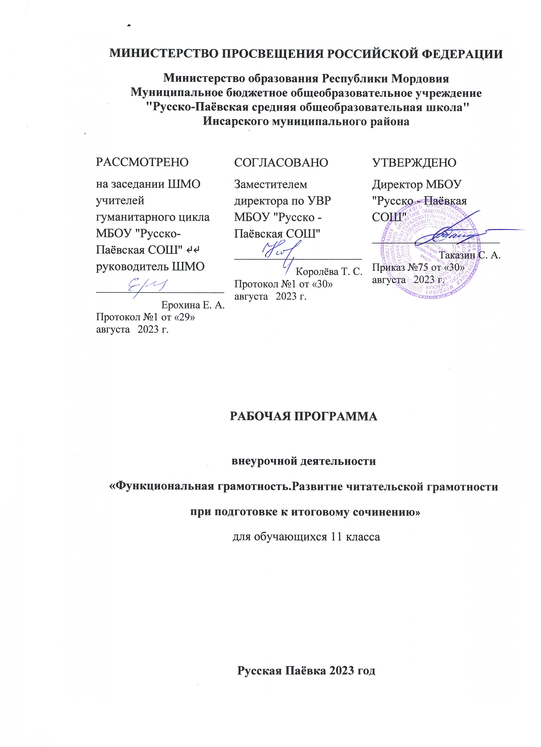ПОЯСНИТЕЛЬНАЯ ЗАПИСКА

В основе занятий курса «Развитие читательской грамотности при подготовке к итоговому сочинению» в 11 классе лежит системно-деятельностный подход, направленный на формирование и развитие коммуникативной компетенции обучающихся. На изучение программы отводится 17 часа в 11 классе.

1. **Планируемые результаты освоения программ внеурочной деятельности**

***Личностными результатами*** при изучении Программы являются:

• воспитание российской гражданской идентичности: патриотизма, любви и уважения к Отечеству, чувства гордости за свою Родину, прошлое и настоящее многонационального народа России; осознание своей этнической принадлежности, знание истории, языка, культуры своего народа, своего края, основ культурного наследия народов России и человечества; усвоение гуманистических, демократических и традиционных ценностей многонационального российского общества; воспитание чувства ответственности и долга перед Родиной;

• формирование ответственного отношения к учению, готовности и способности обучающихся к саморазвитию и самообразованию на основе мотивации к обучению и познанию, осознанному выбору и построению дальнейшей индивидуальной траектории образования на базе ориентировки в мире профессий и профессиональных предпочтений, с учётом устойчивых познавательных интересов;

• формирование целостного мировоззрения, соответствующего современному уровню развития науки и общественной практики, учитывающего социальное, культурное, языковое, духовное многообразие современного мира;

• формирование осознанного, уважительного и доброжелательного отношения к другому человеку, его мнению, мировоззрению, культуре, языку, вере, гражданской позиции, к истории, культуре, религии, традициям, языкам, ценностям народов России и народов мира; готовности и способности вести диалог с другими людьми и достигать в нём взаимопонимания;

• освоение социальных норм, правил поведения, ролей и форм социальной жизни в группах и сообществах, включая взрослые и социальные сообщества; участие в школьном самоуправлении и общественной жизни в пределах возрастных компетенций с учётом региональных, этнокультурных, социальных и экономических особенностей;

• развитие морального сознания и компетентности в решении моральных проблем на основе личностного выбора, формирование нравственных чувств и нравственного поведения, осознанного и ответственного отношения к собственным поступкам;

• формирование коммуникативной компетентности в общении и сотрудничестве со сверстниками, детьми старшего и младшего возраста, взрослыми в процессе образовательной, общественно полезной, учебно-исследовательской, творческой и других видов деятельности;

• формирование ценности здорового и безопасного образа жизни; усвоение правил индивидуального и коллективного безопасного поведения в чрезвычайных ситуациях, угрожающих жизни и здоровью людей, правил поведения на транспорте и на дорогах; • формирование основ экологической культуры соответствующей современному уровню экологического мышления, развитие опыта экологически ориентированной рефлексивно-оценочной и практической деятельности в жизненных ситуациях;

• осознание значения семьи в жизни человека и общества, принятие ценности семейной жизни, уважительное и заботливое отношение к членам своей семьи;

• развитие эстетического сознания через освоение художественного наследия народов России и мира, творческой деятельности эстетического характера.

***Метапредметные результаты*** предполагают овладение школьниками в ходе урочной и внеурочной деятельности различными УУД, среди которых приоритетными в реализации цели будут:

***Регулятивные:***

• выделять альтернативные способы достижения цели и выбирать наиболее эффективный способ;

• при планировании достижения целей самостоятельно, полно и адекватно учитывать условия и средства их достижения;

Коммуникативные:

• адекватно использовать речевые средства для решения различных коммуникативных задач; владеть устной и письменной речью; строить монологическое контекстное высказывание;

• использовать адекватные языковые средства для отображения своих чувств, мыслей, мотивов и потребностей;

• отображать в речи (описание, объяснение) содержание совершаемых действий как в форме громкой социализированной речи, так и в форме внутренней речи.

• вступать в диалог, а также участвовать в коллективном обсуждении проблем, участвовать в дискуссии и аргументировать свою позицию, владеть монологической и диалогической формами речи в соответствии с грамматическими и синтаксическими нормами родного языка;

***Познавательные:***

• осуществлять расширенный поиск информации с использованием ресурсов библиотек и Интернета;

• формировать основы ознакомительного, изучающего, усваивающего и поискового чтения;

• структурировать тексты, включая умение выделять главное и второстепенное, главную идею текста, выстраивать последовательность описываемых событий;

• работать с метафорами — понимать переносный смысл выражений, понимать и употреблять обороты речи, построенные на скрытом уподоблении, образном сближении слов;

• сформировать основы рефлексивного чтения.

***Стратегия смыслового чтения и работы с текстом*** предполагает достижение следующих результатов:

***Предметные результаты***

1.Работа с текстом: поиск информации и понимание прочитанного Обучающийся научится:

• ориентироваться в содержании текста и понимать его целостный смысл: — определять главную тему, общую цель или назначение текста; — выбирать из текста или придумать заголовок, соответствующий содержанию и общему смыслу текста; — формулировать тезис, выражающий общий смысл текста; — предвосхищать содержание предметного плана текста по заголовку и с опорой на предыдущий опыт; — объяснять порядок частей/инструкций, содержащихся в тексте; — сопоставлять основные текстовые и в нетекстовые компоненты: обнаруживать соответствие между частью текста и его общей идеей, сформулированной вопросом, объяснять назначение карты, рисунка, пояснять части графика или таблицы и т. д.;

• находить в тексте требуемую информацию (пробегать текст глазами, определять его основные элементы, сопоставлять формы выражения информации в запросе и в самом тексте, устанавливать, являются ли они тождественными или синонимическими, находить необходимую единицу информации в тексте);

• решать учебно-познавательные и учебно-практические задачи, требующие полного и критического понимания текста:

— определять назначение разных видов текстов;

— ставить перед собой цель чтения, направляя внимание на полезную в данный момент информацию;

— различать темы и подтемы специального текста;

— выделять не только главную, но и избыточную информацию;

— прогнозировать последовательность изложения идей текста;

— сопоставлять разные точки зрения и разные источники информации по заданной теме; — выполнять смысловое свёртывание выделенных фактов и мыслей;

— формировать на основе текста систему аргументов (доводов) для обоснования определённой позиции;

— понимать душевное состояние персонажей текста, сопереживать им.

Обучающийся получит возможность научиться:

• анализировать изменения своего эмоционального состояния в процессе чтения, получения и переработки полученной информации и её осмысления.

1. Преобразование и интерпретация информации в тексте.

Обучающийся научится:

• структурировать текст, используя нумерацию страниц, списки, ссылки, оглавление; проводить проверку правописания; использовать в тексте таблицы, изображения;

• преобразовывать текст, используя новые формы представления информации: формулы, графики, диаграммы, таблицы (в том числе динамические, электронные, в частности в практических задачах), переходить от одного представления данных к другому;

• интерпретировать текст:

— сравнивать и противопоставлять заключённую в тексте информацию разного характера;

— обнаруживать в тексте доводы в подтверждение выдвинутых тезисов;

— делать выводы из сформулированных посылок; — выводить заключение о намерении автора или главной мысли текста.

Обучающийся получит возможность научиться:

• выявлять имплицитную информацию текста на основе сопоставления иллюстративного материала с информацией текста, анализа подтекста (использованных языковых средств и структуры текста).

1. Оценка информации, содержащейся в тексте.

Обучающийся научится:

• откликаться на содержание текста:

— связывать информацию, обнаруженную в тексте, со знаниями из других источников;

— оценивать утверждения, сделанные в тексте, исходя из своих представлений о мире; — находить доводы в защиту своей точки зрения;

• откликаться на форму текста: оценивать не только содержание текста, но и его форму, а в целом — мастерство его исполнения;

• на основе имеющихся знаний, жизненного опыта подвергать сомнению достоверность имеющейся информации, обнаруживать недостоверность получаемой информации, пробелы в информации и находить пути восполнения этих пробелов;

• в процессе работы с одним или несколькими источниками выявлять содержащуюся в них противоречивую, конфликтную информацию;

• использовать полученный опыт восприятия информационных объектов для обогащения чувственного опыта, высказывать оценочные суждения и свою точку зрения о полученном сообщении (прочитанном тексте).

Обучающийся получит возможность научиться:

• критически относиться к рекламной информации;

• находить способы проверки противоречивой информации;

• определять достоверную информацию в случае наличия противоречивой или конфликтной ситуации.

**Календарно-тематическое планирование**

|  |  |  |  |
| --- | --- | --- | --- |
| № | Дата | | Тема занятия |
| План | Факт |
| 1 |  |  | Требования к итоговому сочинению на литературную тему. Критерии оценивания |
| 2 |  |  | Выбор темы сочинения.. Ключевые слова темы |
| 3 |  |  | Структура сочинения. Вступительная часть. Виды вступительной части. |
| 4 |  |  | Практическая работа. Вступительная часть |
| 5 |  |  | Формулировка тезиса |
| 6 |  |  | Отбор литературного материала |
| 7 |  |  | Практическая работа. Формулировка тезиса |
| 8 |  |  | Аргументация. Способы ввода аргументов в текст сочинения |
| 9 |  |  | Интерпретация фрагмента или эпизода. |
| 10 |  |  | Интерпретация фрагмента или эпизода. |
| 11 |  |  | Промежуточный вывод в конце каждого аргумента |
| 12 |  |  | Практическая работа. Способы ввода аргументов. |
| 13 |  |  | Заключительная часть сочинения. Виды заключений. |
| 14 |  |  | Связки между абзацами. |
| 15 |  |  | Речевое оформление сочинения. Обоснованное использование средств выразительности |
| 16 |  |  | Практическая работа. Сочинение |
| 17 |  |  | Практическая работа. Сочинение. |